- 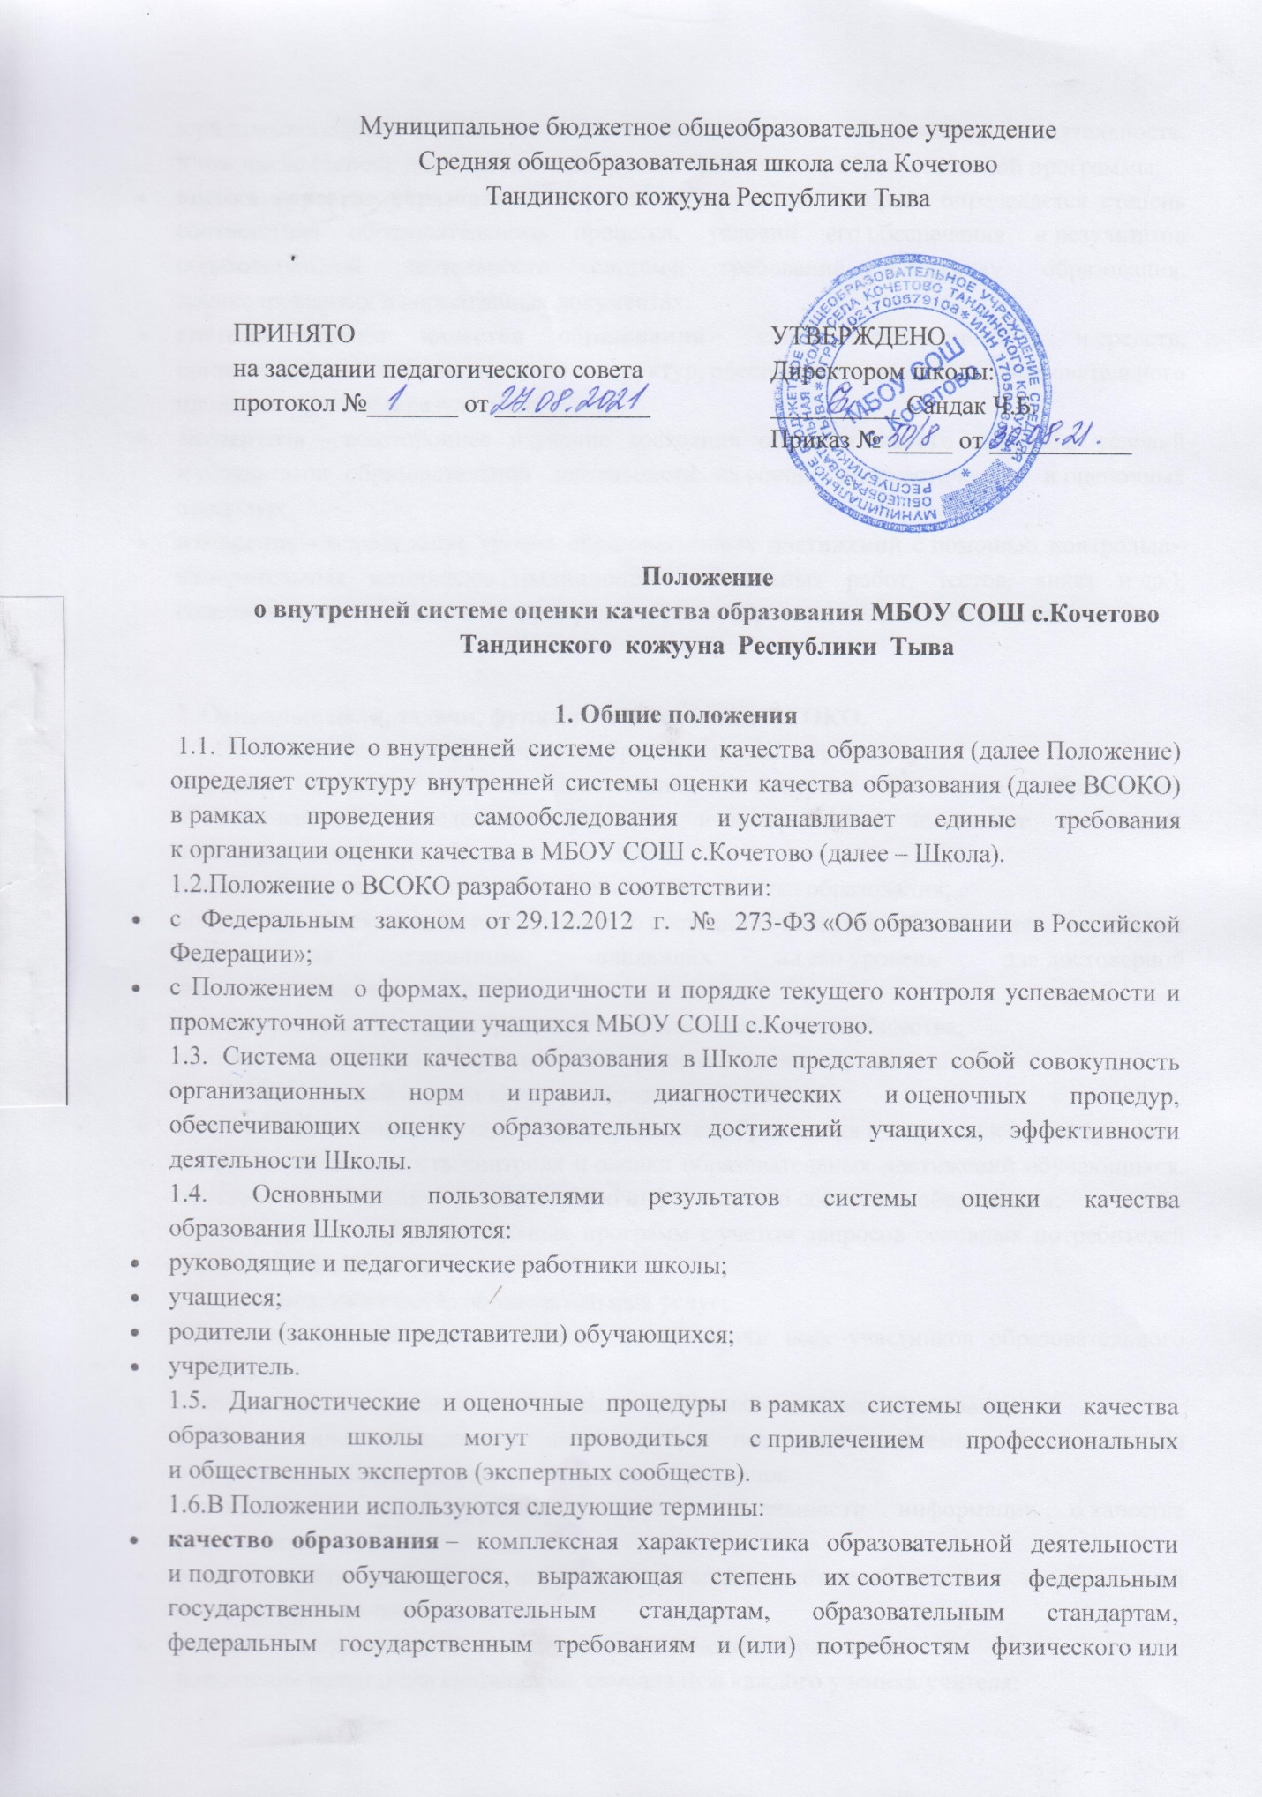

- юридического лица, в интересах которого осуществляется образовательная деятельность, в том числе степень достижения планируемых результатов образовательной программы;
- оценка качества образования – процесс, в результате которого определяется степень соответствия образовательного процесса, условий его обеспечения и результатов образовательной деятельности системе требований к качеству образования, зафиксированных в нормативных документах;
- система оценки качества образования – совокупность способов и средств, организационных и функциональных структур, обеспечивающая оценку образовательного процесса, условий и результатов;
- экспертиза – всестороннее изучение состояния образовательного процесса, условий и результатов образовательной деятельности на основе диагностических и оценочных процедур;
- измерение – определение уровня образовательных достижений с помощью контрольно-измерительных материалов (традиционных контрольных работ, тестов, анкет и др.), содержание которых соответствует реализуемым образовательным программам.

2. Основные цели, задачи, функции и содержание ВСОКО.
2.1.Целями системы оценки качества образования в Школе являются:
- создание единой системы диагностики и контроля состояния образования, обеспечивающей определение факторов и своевременное выявление изменений, влияющих на качество образования в Школе;
- выявление факторов, влияющих на повышение качества образования;
- получение объективной информации о состоянии качества образования, тенденциях его изменения и причинах, влияющих на его уровень для достоверной оценки/самооценки;
- повышение уровня информированности образовательного сообщества;
- принятие обоснованных управленческих решений администрацией школы.
2.2. Задачи системы оценки качества образования в Школе:
- сформировать единые критерии оценки качества образования и подходы к их измерению;
- повысить объективность контроля и оценки образовательных достижений обучающихся, получить всестороннюю и достоверную информацию о состоянии образования;
- оценить качество образовательных программ с учетом запросов основных потребителей образовательных услуг;
- провести анализ качества образовательных услуг;
- обеспечить условия для самоанализа и самооценки всех участников образовательного процесса;
- содействовать повышению квалификации работников системы образования.
2.3.Достижение поставленных целей требует построения системы оценки качества образования в Школе на основе следующих принципов:
- объективности, достоверности, полноты и системности информации о качестве образования;
- реалистичности требований, норм и показателей качества образования, их социальной и личностной значимости;
- открытости, прозрачности процедур оценки качества образования;
- повышение потенциала самооценки, самоанализа каждого ученика/учителя;
- доступности информации о состоянии и качестве образования для различных групп потребителей;
- соблюдения морально-этических норм при проведении процедур оценки качества образования.

3. Объекты ВСОКО.
Объектами ВСОКО являются:
- образовательная деятельность Школы;
- учебные и внеучебные достижения учащихся;
- продуктивность, профессионализм и квалификация педагогических работников;
- информационное обеспечение;
- материально-техническое обеспечение;
- результаты аттестации учащихся;
- состояние физического здоровья учащихся, физкультурно-оздоровительные и перспективные работы;
- создание безопасных условий организации образовательного процесса.

4. Предмет оценки.
Предметом оценки является:
- качество образовательных результатов (степень соответствия результатов освоения учащихся образовательных программ государственному стандарту);
- качество условий образовательного процесса (качество основных и дополнительных образовательных программ, принятых и реализуемых в Школе; качество условий реализации образовательных программ);
- эффективность управления образовательным процессом.

5. Организационная структура внутренней системы оценки качества образования школы.
5.1.Организационно-управленческая характеристика внутренней системы оценки качества образования Школы. В структуре ВСОКО Школы выделяются следующие элементы:
1) Администрация Школы.
2) педагогический совет.
3) Методический совет школы.
4) Школьные методические объединения учителей-предметников.
5) Совет Школы.
5.2.Функциональная характеристика системы оценки качества образования Школы.
5.2.1. Администрация школы
1) разрабатывает и реализует Программу развития Школы, включая развитие школьной системы оценки качества образования;
2) обеспечивает проведение мониторинговых, статистических исследований по вопросам качества образования;
3) организует систему мониторинга качества образования;
4) обеспечивает информационную поддержку школьной системы оценки качества образования;
5) формирует нормативно-правовую базу документов, относящихся к обеспечению качества образования;
6) обеспечивает информационную поддержку работы в части подготовки, проведения и анализа результатов ОГЭ, ЕГЭ;
7) принимает управленческие решения по результатам оценки качества образования на школьном уровне.
5.2.2.Совет школы
1) содействует определению стратегических направлений развития школы;
2) содействуют реализации принципа общественного участия в управлении образованием;
3) принимает участие в проведении контрольно-оценочных процедур, в том числе в деятельности лицензионных, аккредитационных и в аттестации педагогических и руководящих работников;
4) принимают участие в обсуждении системы показателей, характеризующих состояние и динамику развития школы.
5.2.3.Педагогический совет
1) разрабатывает и реализует Программу развития Школы, включая развитие школьной системы оценки качества образования;
2) участвует в разработке методики оценки качества образовании;
3) участвует в разработке системы показателей, характеризующих состояние и динамику развития Школы;
4) обеспечивает методическое сопровождение аттестации педагогических и руководящих работников.
5.2.4.Методический совет
1) обеспечивает своевременное прохождение подготовки, переподготовки, повышения квалификации педагогических и руководящих работников Школы;
2) осуществляет согласование рабочих учебных программ;
3) изучает, обобщает и распространяет передовой опыт построения, функционирования и развития системы оценки качества образования;
4) содействует обеспечению эффективного распространения инновационного опыта учителей.
5.2.5.Школные методические объединения (ШМО) учителей-предметников
1) участвуют в разработке и реализации программы развития Школы, включая развитие системы оценки качества образования в Школе;
2) участвуют в разработке методики оценки качества образования;
3) участвуют в разработке системы показателей, характеризующих состояние и динамику развития Школы;
4) обеспечивают проведение в школе контрольно-оценочных процедур, мониторинговых, социологических и статистических исследований по вопросам качества образования;
5) принимают участие в обобщении и распространении передового опыта построения, функционирования и развития системы оценки качества образования Школы;
6) участвуют в экспертизе организации, содержания и результатов аттестации учащихся школы и формируют предложения по их совершенствованию;
8) вносят предложения для принятия управленческих решений по результатам оценки качества образования на уровне Школы.

6. Технология системы оценки качества образования.
Предусматривается три уровня организации процедуры системы оценки качества образования в школе:
- индивидуальный уровень обучающегося (индивидуальные учебные и внеучебные достижения учащихся, динамика показателей их здоровья, портфолио);
- уровень педагогического работника (профессиональная компетентность, результативность деятельности, портфолио);
- уровень Школы (качество условий для обеспечения образовательного процесса, сохранения и укрепления здоровья учащихся).
Технология системы оценки качества образования в Школе предполагает два направления:
— внешняя оценка качества образования;
— внутренняя оценка качества образования (самооценка).
6.1. Внешняя оценка качества образования осуществляется в процессах лицензирования образовательной деятельности, государственной аккредитации, итоговой аттестации выпускников, аттестации педагогических работников, общественной экспертизы, мониторинга качества надзора и контроля за соблюдением законодательства Российской Федерации в области образования. Все вышеперечисленные процедуры являются инвариантными для образовательного пространства школы и определяются в соответствующих регламентах и нормативных документах. К вариативным процедурам оценки качества относятся контрольные срезы городского, областного уровней учебных достижений учащихся на разных ступенях образования, профессиональные конкурсы, социологические и психологические исследования.
6.2. Внутренняя оценка качества образования (самообследование) включает в себя следующие технологии:
— проведение внутришкольного контроля;
— текущая успеваемость учащихся и промежуточная аттестация; система ФИС ОКО; муниципальные и региональные ДР;
— участие в муниципальных, республиканских, федеральных мероприятиях;
— наличие школьной системы контрольно-измерительных материалов;
— общественная экспертиза родителями (законными представителями);
— определение качества преподавания.
Данные технологии регламентируются соответствующими школьными локальными актами.
6.2.1. Годовая промежуточная аттестация переводных классов устанавливает уровень подготовки учащихся (каждого в отдельности) в соответствии с требованиями государственных образовательных стандартов. Промежуточная аттестация учащихся переводных классов за год проводится на основании отметок промежуточной аттестации за четверти (полугодия) как средняя арифметическая в пользу ученика.
6.2.2. Установление уровня образовательных достижений учащихся школы расширяет возможности осуществления текущего контроля успеваемости и промежуточной аттестации обучающихся на основе единых контрольно-измерительных материалов, позволяющих получить объективную информацию о качестве образовательной деятельности и своевременно принять управленческие решения по повышению качества образования. КИМы обеспечивают сопоставимость образовательных достижений учащихся в зависимости от условий образовательного процесса, а также позволяют определить эффективность организации процесса образования в школе с целью получения объективной статистики о качестве результативности организации общедоступного образования в школе.
6.2.3. Результаты самообследования формируются как информационные справки, аналитические материалы, схемы, таблицы и другое доводится до сведения субъектов образовательного процесса.

